Комментарии к графической версии тестового задания (SiberSystems)

***Общие положения:***

“Union of three lists” – версия тестового задания с графическим пользовательским интерфейсом. Возможности включают в себя создание трех списков значений и вывод упорядоченной последовательности.

***Интерфейс:*** Главное окно приложения представлено на рис. 1.

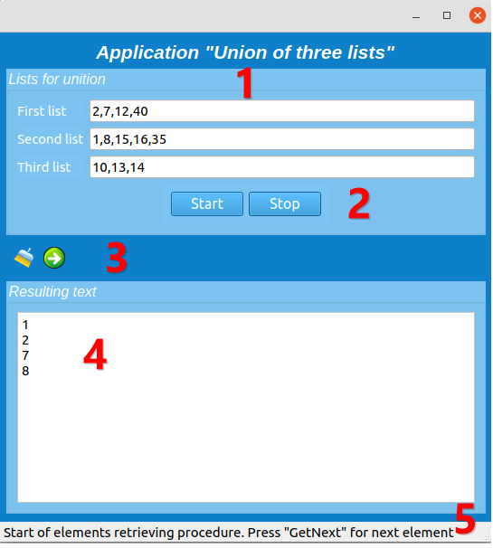

Рис. 1. Главное окно программы

На рис. 1 цифрами обозначены: 1 – область задания списков значений; 2 – область кнопок начала и остановки формирования последовательности из списков; 3 – область панели инструментов. В ней расположены кнопки по очистке области вывода и по занесению следующего значения последовательности в область вывода; 4 – область вывода значений последовательности; 5 – область вывода сообщений для пользователя.

Поля для ввода списков снабжены фильтрацией, а также цветовой индикацией, если введенные числа не соответствуют критериям задачи. Стоит отметить, что формирование возрастающей последовательности осуществляется автоматически после ввода нового значения и нажатия на клавишу Enter.

***Порядок работы:*** ввести 3 списка, нажать на кнопку старт и по кнопке GetNext осуществить вывод нового значения упорядоченной последовательности.

***Порядок сборки и установки.***

Приложение является проектом для CMake, созданном в QtCreator. Сборку можно осуществлять несколькими способами. Одним из них является генерация make – файла для Ubuntu при помощи cmake. Для этого потребуется установить cmake-gui: **sudo apt-get install cmake-gui**. После чего выбрать директорию, в которой находятся исходные коды программы и директорию, куда производить сборку (рис. 2). Далее нужно нажать на кнопку Configure. В появившемся окне (рис. 3) выбрать “Unix Makefiles” и нажать “Finish”.

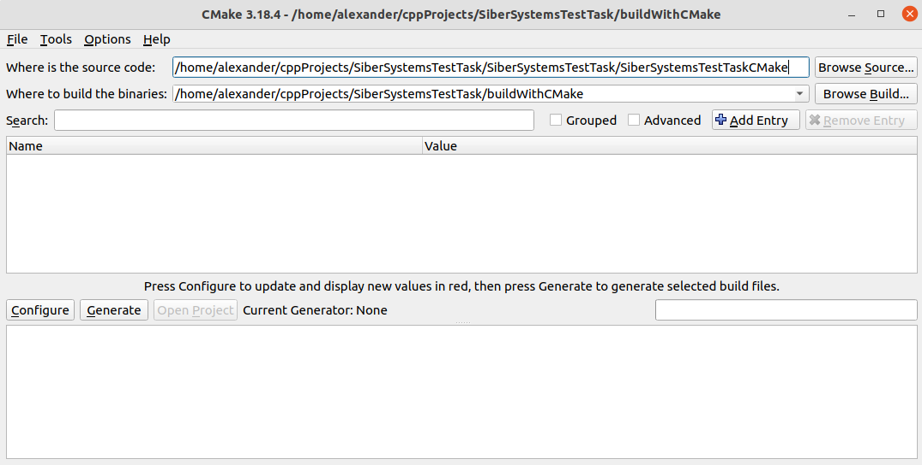

Рис. 2.Главное окно программы cmake-gui с выбранными путями источника и сборки

Если конфигурация завершена успешно, то в нижней области отображения информации будет указано “Configuring done”. Далее следует нажать на кнопку “Generate” и ждать появления сообщения “Generating done”. После чего можно перейти в директорию, куда производилась сборка и выполнить команду **make**. Это создаст исполняемый файл SiberSystemsTestTaskCMake.

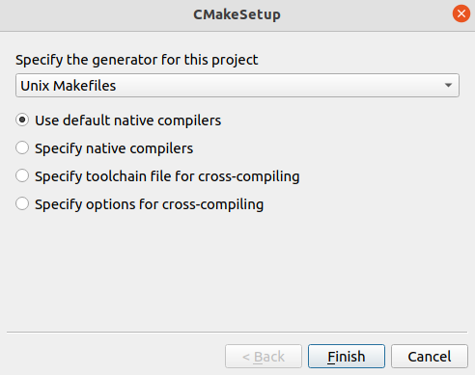

Рис. 3. Окно выбора генератора для проекта

Ссылка на репозиторий: https://github.com/stepetal/SiberSystemsTestTask.git

*Примечание*: сборка осуществлялась на Ubuntu 21.10 x64 (актуальная версия Ubuntu (<https://ubuntu.com/#download)>)